

（第七届）

竞
赛
指
南

全国中小学信息技术创新与实践活动组织委员会
2008年12月
目 录

一、参赛人员范围………………………………………………………………………3
二、竞赛内容……………………………………………………………………………3
三、学生竞赛项目………………………………………………………………………3
（一）创新实践作品评选………………………………………………………………3
（一）漫画创作…………………………………………………………………………3
（一）动画制作…………………………………………………………………………5
（一）DV短片创作………………………………………………………………………6
主题网站(页)制作………………………………………………………………7
（二）创新学习能力竞赛………………………………………………………………9
（一）智能机器人竞赛（环保主题）…………………………………………………9
虚拟机器人足球…………………………………………………………………15
虚拟机器人迷宫…………………………………………………………………24
（一）智能机器人创新设计……………………………………………………………29
四、教师竞赛项目………………………………………………………………………32
（一）教学实践评优……………………………………………………………………32
（一）优秀课件评选……………………………………………………………………37
（一）网络教研团队竞赛………………………………………………………………39
五、备注…………………………………………………………………………………42
一、参赛人员范围
全国各省、自治区、直辖市中小学（包含幼儿园、中等专业学校、职业学校）的在校师生。

二、竞赛内容
第七届“全国中小学信息技术创新与实践活动”（以下简称“活动”）竞赛内容分为学生竞赛项目、教师竞赛项目和发明创新项目。学生竞赛项目包括创新实践作品评选和创新学习能力竞赛，其中，作品评选包括主题网站(页)制作、动画制作、漫画创作、DV短片创作；能力竞赛包括网络中文、网络英语、应用数学和智能机器人竞赛。教师竞赛项目包括教学实践评优、优秀课件评选和网络教研团队。发明创新项目包括信息技术发明创新，智能机器人创新设计，教具、学具和教学仪器创新设计。
根据中小学师生的特点，活动按照小学组、初中组、高中组设置项目。

三、学生竞赛项目
(一)创新实践作品评选
动漫创作
评选目标：为推动中国动漫业的发展，从源头上解决动漫画的造型原创性不足的问题，必须从青少年抓起，培养他们的形象思维、创新意识及制作能力，从动漫画的原创造型到故事文本的编撰及与媒体艺术融为一体，形成具有中国特色的动漫画的样式和风格，由此来促进中国动漫行业及相关产业的发展。
本评选项目分为漫画创作和动画制作。
漫画创作
评审要求：
1.作品主题和内容：围绕竞赛委员会规定的“星星学礼仪”、“唐诗”和“成语故事”三个主题进行，可任选其一。
A．星星学礼仪
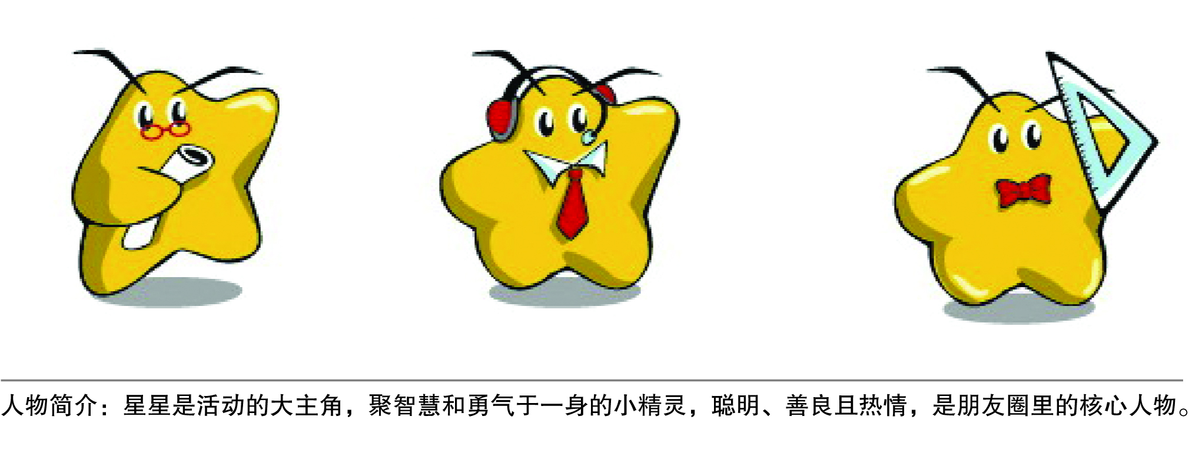
要求：运用自己所掌握绘画设计软件，以竞赛委员会提供的“星星”为主角，“东方白”为配角,再由参赛选手本人创作1个以上的形象为故事线索，进行作品创作。紧扣主题，编写幽默，生动有趣。

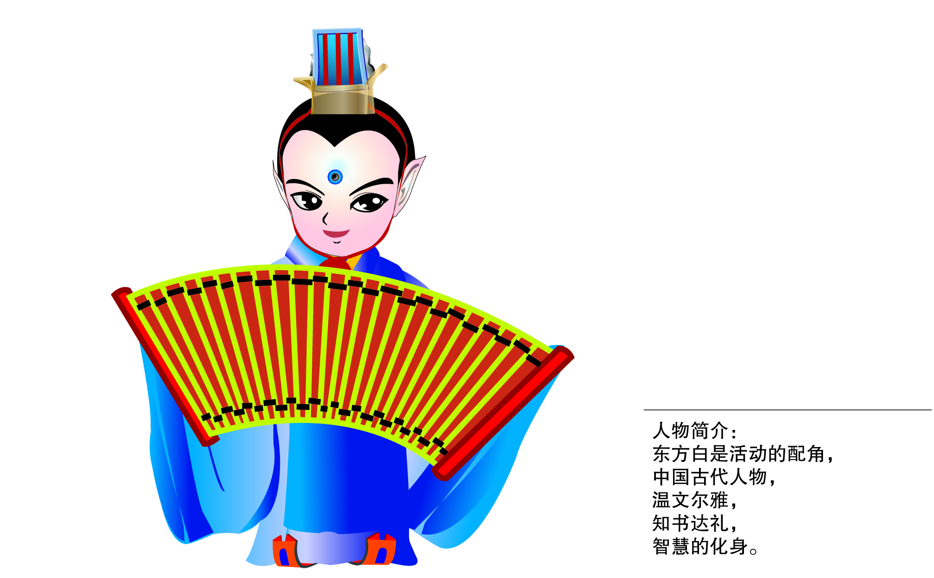
B．唐诗
要求：选取一首唐诗制作漫画，形象设计要夸张、有趣，能够完整体现整首唐诗的意境。
C．成语故事
要求：选取一个成语故事，形象设计要鲜活、有趣，能够完整体现故事的发展情节。
2.参评作品必须以创新为主，画面的形象充分体现原创，在符合客观规律的同时，充分发挥作者的想象力。紧贴青少年的生活状态，反映时代特点。
3.参评作品分为小学组、初中组和高中组。每位参赛选手只能提交1件作品。作品包括单幅漫画、四格漫画、故事漫画。参评作品规格尺寸为A4纸张。四格漫画、故事漫画每幅画面不得超过A4纸张，脚本文字清晰工整。
4.参评作品以光盘形式提交，存储格式为JPG，分辨率为300dpi或者以上，1件作品1张光盘，要求递交的光盘无病毒。在提交作品的同时还需提交一个作品创作演示文稿（仔细说明设计思想、制作过程、参赛心得及使用软硬件工具等内容），作品和演示文稿均为赛项非常重要的评分项目。
评审标准：
项目 | 内容 | 分值
单幅漫画 | 选题创意 | 20
单幅漫画 | 画面造型 | 30
单幅漫画 | 画面艺术表现 | 50
四格漫画、故事漫画 | 脚本故事 | 25
四格漫画、故事漫画 | 形象设计 | 25
四格漫画、故事漫画 | 画面连续效果 | 25
四格漫画、故事漫画 | 画面艺术效果 | 25

动画制作
评审要求：
1.作品主题和内容：围绕竞赛委员会规定的“星星学礼仪”、“唐诗”和“成语故事”三个主题进行，可任选其一。
A．星星学礼仪
要求：运用自己所掌握的动画软件和动画制作手段，以竞赛委员会提供的“星星”为主角，“东方白”为配角，再由参赛选手本人创作1个以上的形象为故事线索，创作出一部彩色动画短片。长度不超过5分钟，紧扣主题，情节幽默，生动有趣。

B．唐诗
要求：选取一首唐诗，运用自己所掌握的动画软件和动画制作手段，创作出一部彩色动画短片，短片要正面描述出唐诗的内容和意境。唐诗自选，造型可以夸张，生动有趣。
C．成语故事
要求：选取一个成语故事，运用自己所掌握的动画软件和动画制作手段，创作出动画短片，造型可以活泼夸张，画面与主题相符合，思想健康向上。
2.运用各类动画软件，通过角色（鼓励原创角色）绘制、音效处理与动画制作，完成二维或三维的电脑动画作品。参评作品可以是表现一定故事情节的动画小品，也可以是一个具有完整意义的动画节目。
3.要求运用计算机动画设计工具创造具有活动角色的动画，题材健康向上，画面紧凑精美，人物性格鲜明，播放流畅，音效紧贴主题，有较强的可读性。在报送作品的申报表中应注明所使用软件工具的名称。如果是Flash作品，要求有.fla 和.swf两个文件格式；如果使用其他软件（如：After effects 或Premiere等）制作的动画作品，必须保证动画可以在标准的计算机上顺畅播放，视频解像度为320×240以上，格式为avi。
4.参评作品分为小学组、初中组和高中组。每位参赛选手只能提交1件作品。
具体要求：
A.小学组。作品长度在30秒以上，要求有1个以上动画角色，同时配有音效。
B.初中组。作品长度在45秒以上，要求有1个以上动画角色，具有简单的场景和情节，同时配有音效。
C.高中组。作品长度在60秒以上，要求有1个以上动画角色，具有完整的场景和情节，同时配有音效。
5.参评作品以光盘形式提交，1件作品1张光盘，要求递交的光盘无病毒，请勿以压缩的档案文件格式(zip)存盘。在提交作品的同时还需提交一个作品创作演示文稿（仔细说明设计思想、制作过程、参赛心得及使用软硬件工具等内容），作品和演示文稿均为赛项非常重要的评分项目。
评审标准：
内容 | 分值
技巧表现 | 25
画面效果 | 25
声音效果 | 25
剧情展现 | 25

DV短片创作
DV短片创作旨在鼓励广大中小学生结合课堂教学的学习与实践活动及生活实际，用自己的眼睛去观察和感知周围的世界，思考生活。把感悟融于小剧本中，用数码摄像机进行拍摄，通过影像的视觉效果，表达自己的思想，从而反映学生眼中独有的世界。
评选目标：培养中小学生探索和创新精神，培养学生组织知识表达自己思想的能力；培养学生发现美、感受美和颂扬美的人文情怀。
评审要求：
1.作品的主题和内容：围绕竞赛委员会规定的“生活谐趣类”、“校园短剧类”、“风土名胜类”和“纪录公益类”四个类别进行，可任选其一。
2.DV作品必须用数码摄像机进行拍摄，利用非线性编辑软件进行影片剪辑。可以运用动画等手段对作品进行一定的修饰。
3.参评作品必须为原创，且未经发表，题材不限，时长不超过10分钟。
4.参评作品以.vcd、.dvd、.rm、.rmvb或mpeg格式上交均可。
5.参评作品分为小学组、初中组和高中组。每位参评选手只能提交1件作品。
6.参评作品以光盘形式提交，1件作品1张光盘，要求递交的光盘无病毒。在提交作品的同时还需提交一个作品创作演示文稿（仔细说明设计思想、制作过程、参赛心得及使用软硬件工具等内容），作品和演示文稿均为赛项非常重要的评分项目。
评审标准：
项目 | 内容 | 分值
选题  （20分） | 主题健康、向上，揭示真善美；能体现作者正确的道德观和公德观 | 10
选题  （20分） | 能充分表明作者的思想和创作目的，切合中小学生的思想水平和创作能力 | 5
选题  （20分） | 关注学校生活或社会现实，体现作者的社会良知和责任感 | 5
剧本编排（20分） | 逻辑清晰，情节紧凑，主体形象鲜明 | 10
剧本编排（20分） | 主题表达形式新颖、得体；构思、创意独特，富有想象力和个性表现力 | 10
拍摄  （20分） | 画面清晰、主体突出；构图合理；光线、色彩处理得当 | 10
拍摄  （20分） | 镜头运用有一定艺术表现力；能够根据主题表达来确定拍摄风格和手法 | 10
剪辑  （30分） | 能够良好的运用影像语言，符合电影（电视）的叙事规律，合理剪辑，节奏感良好 | 20
剪辑  （30分） | 综合运用后期制作技术，并能完整并表达作品的主题；包装朴实、得体 | 10
声音  （10分） | 同期声采集、灌录符合基本技术要求，清晰、干净、不失真；剪接点准确 | 5
声音  （10分） | 同期声、效果声以及音乐的运用和搭配得当、有创意 | 5

主题网站（页）制作
评选目标：通过开展主题式探究性学习活动，使学生具有获取信息、传输信息、处理信息和应用信息的能力，教会学生正确认识和理解与信息技术相关的文化、伦理和社会等问题，负责任地使用信息技术；培养学生对信息技术的兴趣和意识，让学生了解和掌握制作网页的基本知识和技能，重视网页表达的思想性和创新性；通过网页制作和探究性学习活动中的集体协作，培养学生的协作能力、创新精神和实践能力。

评审要求：
1.作品主题和内容：初评围绕竞赛委员会规定的“中华名小吃”的主题进行。通过搜集大量的资料，经过精心的梳理后，从不同的角度阐述主题，以达到宣传、赞美中华饮食文化，弘扬民族文化的目的。决赛围绕源于社会与生活的指定主题进行，体现研究性学习的自主性、探究性和实践性，以及网页制作的创新性。
2.参赛方式：参赛选手必须以创作团体的形式（限学生3人、指导老师1人）报名参赛，通过个人努力和集体协作，在探究学习活动的基础上，制作完成主题网站（页）。
初评作品提交至指定竞赛平台（优学网：www.uschool.com.cn）进行初选。作品提交的同时完成优学网上的“NOC团队展示”（包括团队介绍、合作交流等），完成所有指定栏目的团队，将在作品评审中享受加分权重。
决赛将以团队的形式进行指定主题（决赛现场公布主题）的自主探究学习活动，并在指定竞赛平台（优学网）上制作完成小型网站（页），展示参赛团队探究性学习的成果。在探究、制作的基础上，参赛团队进行陈述与答辩，各队推选一名代表陈述本团队在自主探究活动及制作主题网站(页)过程中的创意和资源的利用与整合等方面的构思、设想和理由，并演示团队设计制作的主题网站(页)（6分钟），团队其他2名代表补充（2分钟/人），对团队中的所有参赛选手进行全面考核。
3.参赛团队分为小学组、初中组和高中组。每个参赛团队只能提交1件作品。初评作品提交包含2项内容：网站（页）原文件（文件名统一采用小写英文字母命名，网站首页文件名统一用index.htm，建议使用正版软件如FrontPage、Dw3、Dw4、Flash5、page98等以上版本软件制作）；作品创作演示文稿（详细说明设计思想、探究学习过程、网页制作过程、创新特点、参赛心得及使用软硬件工具等内容）。这两项内容均为赛项非常重要的评分项目。
4.初评无法通过网络上传作品者，可以光盘形式提交。1件作品提交1张光盘，要求光盘无病毒，作品总容量不大于60MB（非压缩文件），不需要服务器支持。

评审标准：
1.初评评审标准：
评价项目 | 评价内容 | 权重
思想性 | 内容能准确、科学、完整地表达主题思想。 | 5 | 10
思想性 | 内容符合作者的认知水平，表现出作者对主题内容的感悟、体会及动手实践的成果，负责任地使用信息技术。 | 5 | 10
探究性 | 围绕主题，主动发现、提出和解决问题，自主探求结论，体现作者收集、分析和利用信息的能力。 | 10 | 25
探究性 | 展示团队分享、合作与社会实践的学习过程，获得亲身参与研究探索的体验。 | 15 | 25
技术性 | 选用的制作工具和技巧恰当，技术运用合理。 | 15 | 30
技术性 | 人机交互方便，结构清晰，导航和链接准确。 | 15 | 30
美观性 | 具有一定的审美能力和表现能力。 | 5 | 10
美观性 | 界面美观、布局合理、图文并茂、色彩运用恰当。 | 5 | 10
创新性 | 主题表达形式新颖，构思独特、巧妙；内容具有想象力和个性表现力。 | 10 | 25
创新性 | 素材及加工方式具有原创性，网页设计有创意。 | 15 | 25
团队展示 | 演示文稿完整反映出团队探究过程和网页制作过程的集体合作学习。 | +10 | +10

2.决赛评审标准：
评价项目 |  | 评价内容 | 权重
网站（页）设计制作 | 思想性 | 网站（页）能准确、科学、完整地表达主题思想，内容选择合理，能理解与信息技术相关的文化、伦理和社会等问题。 | 10
网站（页）设计制作 | 丰富性 | 资源丰富，容量较大，内容生动。能充分利用平台提供的资源，并能适量从网上补充有价值的资源。 | 25
网站（页）设计制作 | 学习性 | 充分体现资源利用与整合的要求，网站（页）具有支持主题探究学习的功能，在一个或几个方面，帮助学生培养获取信息、传递信息、处理信息和应用信息的能力。 | 15
网站（页）设计制作 | 技术性 | 栏目分类合理，导航清晰，操作简便，交互方便。扩展工具能提供资源上传、下载、维护、检索等功能。 | 20
网站（页）设计制作 | 艺术性 | 页面设计美观，布局新颖，图文并茂、色彩搭配恰当，字体、字号选择合理。 | 10
陈述与答辩 | 创新性 | 自主探究、网页创作和资源利用等方面的陈述与答辩有逻辑联系，体现出创新学习的特点。 | 15
陈述与答辩 | 协作性 | 陈述答辩能体现团队协作学习的特点。 | 5

(二)创新学习能力竞赛
智能机器人竞赛（环保主题）
第一阶段
竞赛目标：通过信息技术创新手段，以智能机器人为载体实现一定程度的模拟环保行为及过程。旨在考核参赛选手对操控智能机器人相关知识的综合运用能力，同时又有助于提高青少年的环保意识、丰富环保知识。
参赛范围：小学组、初中组、高中组。
竞赛环境：
1.软件环境：
（1）操作系统：Windows 98、Windows 2000、Windows XP中任何一种(推荐使用较高版本)。
（2）编程系统：ROBOTPC智能机器人软件平台。
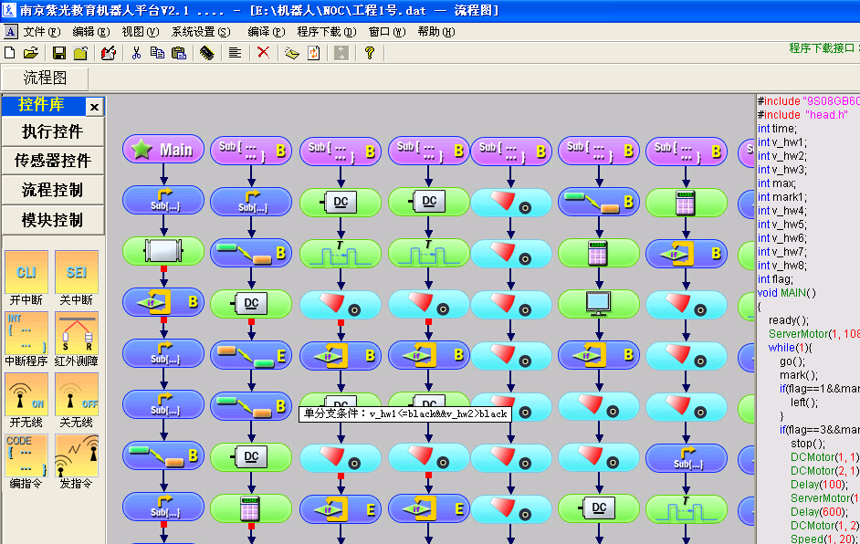
下载地址：http://www.robot-edu.com/NOC.asp。
2.硬件环境：
（1）电脑硬件配置：CPU500MHZ以上，内存128M以上（CPU推荐1GMhz以上，内存256M以上，拥有16M以上显存的独立显卡）。
（2）电脑数量：决赛现场，组委会提供竞赛现场编程用电脑（每人一台），参赛选手不允许携带任何可以复制文件的工具进入竞赛现场（如U盘等）。
3.竞赛场地纸：
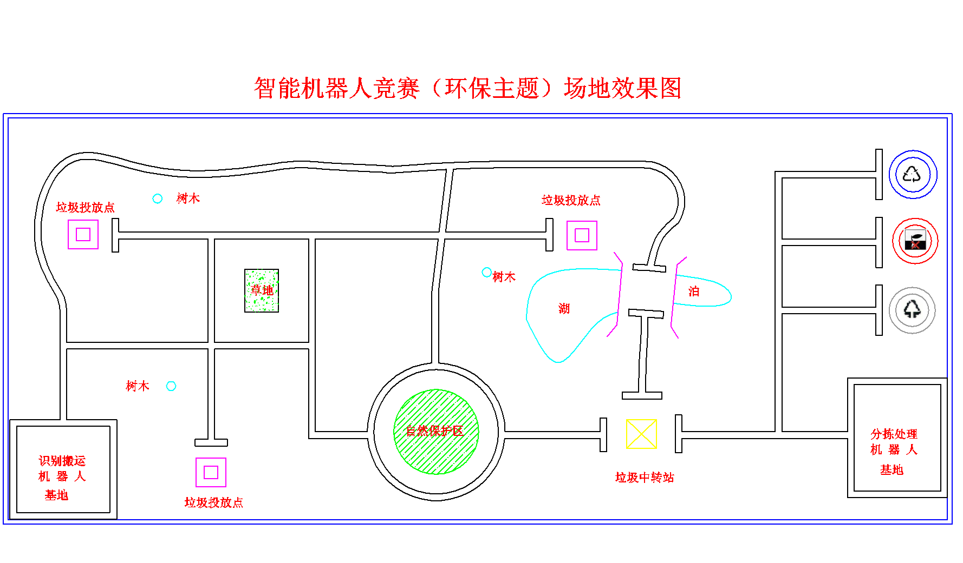
（1）竞赛场地尺寸：280cm×120cm。
（2）轨迹（黑线）宽度：2cm。
（3）识别搬运机器人基地：识别搬运机器人正式比赛前所停泊的区域。
（4）分拣处理机器人基地：分拣处理机器人正式比赛前所停泊的区域。
（5）垃圾投放点：垃圾模型及其摆放平台的放置区域，尺寸为9cm×9cm，与黑线距离为4cm；垃圾模型摆放平台尺寸为9cm×9cm×7cm。
（6）垃圾中转站：识别搬运机器人与分拣处理机器人进行垃圾模型交接的区域，尺寸为9cm×9cm，与三侧黑线距离均为4cm；垃圾模型摆放平台尺寸为9cm×9cm×5cm。
（7）草地：障碍物/场景，尺寸为12cm×9cm，与周边黑线距离均为8cm。
（8）自然保护区：障碍物/场景，直径为25cm，与黑线距离为8cm。
（9）树木：障碍物/场景，模型形式，与最近东西（横）向黑线距离为9cm。
（10）湖泊：障碍物/场景，平行黑线间距离为11cm。
（11）垃圾标志：



可回收物 有害垃圾 其它垃圾
4.竞赛区域：
（1）现场编程与程序调整区域：用于参赛选手统一编程与场地调试后的程序调整。
（2）场地调试与任务完成区域：用于摆放场地调试用场地纸（2块）与任务完成用场地纸（2块）。
竞赛规则：
1.机器人尺寸：30cm（长）×30cm（宽）×30cm（高）以内，以其最突出部位为准，即最长点为计算点。
2.参赛队伍：每支参赛队伍须由2名成员组成。
3.程序清零：机器人检录后由竞赛技术支持人员写入ROBOTPC主板测试程序。
4.竞赛时长（分钟）：
轮次 组别 | 小学组 | 初中组 | 高中组
资格赛 | 现场编程：50分钟 | 现场编程：50分钟 | 现场编程：50分钟
资格赛 | 场地调试：30分钟 | 场地调试：30分钟 | 场地调试：30分钟
资格赛 | 程序调整：20分钟 | 程序调整：20分钟 | 程序调整：20分钟
资格赛 | 任务完成：2.5分钟 | 任务完成：2.5分钟 | 任务完成：2.5分钟
选拔赛 | 现场编程：50分钟 | 现场编程：50分钟 | 现场编程：50分钟
选拔赛 | 场地调试：30分钟 | 场地调试：30分钟 | 场地调试：30分钟
选拔赛 | 程序调整：20分钟 | 程序调整：20分钟 | 程序调整：20分钟
选拔赛 | 任务完成：2分钟 | 任务完成：2分钟 | 任务完成：2分钟
现场编程时长：每个组别所有参赛选手统一进行现场编程所限定的起止时间。
程序调整时长：每个组别所有参赛选手统一进行程序调整所限定的起止时间。
场地调试时长：每个组别所有参赛队伍进行场地调试（自由、自愿方式）所限定的累计起止时间。
任务完成时长：每支参赛队伍完成任务所限定的起止时间。
5.竞赛任务：在任务完成所限定的时长内，识别搬运机器人依据现场宣布的目标垃圾类别由基地出发，按照自选的行走路线至垃圾投放点处将其夹起并搬运至垃圾中转站；分拣处理机器人由基地出发至垃圾中转站处将其夹起并放入对应的垃圾标志处。
初/高中组识别搬运机器人在执行下一次任务时可直接行至垃圾投放点处而不必返回基地；分拣处理机器人在执行下一次任务时可直接行至垃圾中转站处而不必返回基地。
6.行走路线：
（1）小学组/初中组：选择自认为最佳的路径。
（2）高中组：选择自认为最佳的路径（至少一次须经行湖泊区域）。
7.垃圾类别：可回收物、有害垃圾及其它垃圾——参照国家标准《城市生活垃圾分类标志》GB-T 19095-2003。
8.垃圾识别：参赛选手人为识别后由识别搬运机器人“自动识别”。
9.目标垃圾：现场宣布目标垃圾类别——小学组（1类）、初中组（2类）、高中组（2类），竞赛中以模型形式体现。
10.垃圾投放：每个垃圾投放点摆放一个类别的垃圾模型1个。
11.垃圾模型：正方体，每个平面均以文字体现该模型所代表的垃圾名称，尺寸为5cm×5cm×5cm，重量为50g。
12.每台机器人限定使用1个可编程处理器，马达与传感器的数量不限，其它用于结构搭建的材料不限；机器人使用的电池种类不限，输入电压不超过9V；机器人部件之间的衔接可以使用胶水、螺丝钉等材料进行固定。
13.机器人检录：机器人完全展开后能放入内径为30cm×30cm×30cm的立方体盒内。
14.机器人启动之前必须是静止的，允许采用“按下按钮”或“给传感器信号”的方式进行启动，成功启动后机器人必须自动运行。分拣处理机器人可与识别搬运机器人同时启动，亦可在其后启动。
15.暂停：在任务完成所限定的时长内无暂停。
16.违规：
（1）识别搬运机器人在运行过程中身体任何一部分接触到树木模型。
（2）识别搬运机器人在运行过程中身体任何一部分接触到草地区域。
（3）识别搬运机器人在运行过程中身体任何一部分接触到自然保护区区域。
（4）高中组竞赛中，在任务完成两次的情况下，识别搬运机器人一次都没有经行湖泊区域。
17.机器人损坏：在任务完成所限定的时间内，参赛机器人如发生结构件脱落，在不影响机器人正常行走的情况下，参赛选手可请求裁判帮助取回。
18.比赛失败：
（1）识别搬运机器人“识别搬运”错误的目标垃圾。
（2）识别搬运机器人在1分钟内无法正常启动。
（3）在任务完成前参赛机器人发生损坏而不能继续进行比赛。
19.比赛结束：
（1）搬运/分拣过程中垃圾模型脱落。
（2）两台机器人在场地上都静止达到1分钟而且看上去没有动作的可能性。
（3）机器人整体投影完全脱离黑线5秒钟以上。
（4）搬运/分拣过程中机器人发生损坏而不能继续进行比赛。
（5）搬运过程中机器人经过湖泊障碍场景时脱离黑线达5秒且不能实现黑线识别。
（6）任务完成所限定的时长终止时（无论机器人处于何种状态）。
20.比赛弃权
（1）参赛队伍两名选手均不签到或有一名选手不签到。
（2）机器人尺寸不符合规定。
（3）参赛队伍迟到5分钟（含5分钟）以上。
20.比赛过程中不可增加、除去、交换、变更机器人的软硬件。
21.不可使用无线、红外等遥控设备。
22.参赛队伍必须对参赛机器人进行个性化设计，机身上要有明显的本队标志。
竞赛流程与评审标准：
1.竞赛流程：
选手签到
选手抽签
机器人检录
程序清零
现场宣布目标垃圾类别
现场编程
场地调试
程序调整
按抽签顺序进行任务完成

2.评审标准：
机器人说明 | 机器人完成动作说明 | 评分说明
识别搬运机器人 | 准确识别目标垃圾模型所在投放点 | +20分/次
识别搬运机器人 | 夹起目标垃圾模型且无脱落 | +20分/次
识别搬运机器人 | 搬运目标垃圾模型至垃圾中转站且无脱落 | +20分/次
识别搬运机器人 | 违规 | -10分/次
分拣处理机器人 | 夹起目标垃圾模型且无脱落 | +20分/次
分拣处理机器人 | 将目标垃圾模型放入对应的垃圾标志处 | +20分/次
分拣处理机器人 | 未将目标垃圾模型放入对应的垃圾标志处 | -10分/次
任务完成所用实际时长相对于任务完成所限定时长每提前一秒  （加分必须是在没有违规的情况下完成任务时才加分） |  | +1分
比赛失败 |  | 0分
比赛弃权（无获奖资格） |  | 不计分
注：上述竞赛流程、评分标准适用于资格赛和选拔赛；参赛队伍按资格赛得分由高到低顺序进行排名，前12支队伍晋级选拔赛，如因得分相同致使有晋级资格的队伍总数超出12支，将由排名最后的队伍再次通过任务完成的方式进行争夺直至产生12支晋级队伍；参赛队伍选拔赛得分占其总分数的60%。
第二阶段
机器人现场主题创作：
选拔赛参赛队伍依据组委会统一提供的机器人构件（全国决赛采用“紫光教育机器人”器材）按走轨迹的主题依序进行现场机器人搭建、编程及动作展示。轨迹图形现场公布，三个组别在轨迹图形设计上要有一定的难度差异。参赛队伍该阶段的得分占其总分数的40%，与第一阶段得分相加后为参赛队伍的最终得分。
用时：90分钟/组别。
相关说明：
1.机器人搭建须2名队员协作进行；编程须2名队员协作进行；动作展示仅限一次，按检录后的抽签顺序进行。
2.在规定用时内可进行机器人搭建、编程、程序导入、场地调试及程序调整。
3.动作展示任务完成时间：1分钟。提前一秒加一分。
评分标准：机器人搭建：30分 机器人编程：30分 动作展示：40分
机器人完成动作说明 | 评分说明
机器人完成动作展示 | 机器人搭建：30分  机器人编程：30分  动作展示：40分
机器人动作展示过程中脱离黑线运行 | 机器人搭建：30分  机器人编程：30分  动作展示：0分
机器人动作展示过程中突然停止运行 | 机器人搭建：30分  机器人编程：30分  动作展示：0分
规定用时内完成机器人搭建但未进行程序导入 | 机器人搭建：30分  机器人编程：0分  动作展示：0分
规定用时内未完成机器人搭建 | 机器人搭建：0分  机器人编程：0分  动作展示：0分
迟到5分钟以上 | 机器人搭建：0分  机器人编程：0分  动作展示：0分
放弃比赛 | 机器人搭建：0分  机器人编程：0分  动作展示：0分

虚拟机器人足球
第一阶段
竞赛目标：虚拟机器人足球赛旨在提高中小学生程序设计和数学、物理的应用能力。该竞赛的表现形式是要求学生自主编写拥有人工智能的程序，并通过对抗的方式决出优胜者。由于人工智能程序的载体是电脑虚拟机器人，因此智能程序挑战赛是通过完成虚拟机器人的程序设计任务之后用虚拟机器人进行足球比赛的方式进行。
项目分组：
比赛使用AI-RCJ智能足球软件平台，比赛分为小学组、初中组和高中组进行：
小学组：小学AI-RCJ智能足球1VS1对抗赛，每支参赛队伍限1名队员。
初中组：初中AI-RCJ智能足球2VS2对抗赛，每支参赛队伍须为2名队员。
高中组：高中AI-RCJ智能足球3VS3对抗赛，每支参赛队伍须为2名队员。
比赛环境：
1.软件环境：
操作系统：Windows98、Windows2000、Windows XP中任何一种（推荐Windows 2000以上）。
比赛系统：AI-RCJ智能足球软件平台。
2.硬件环境：
（1）电脑硬件配置：CPU 500Mhz以上，内存128M以上（推荐CPU 1GMhz以上，内存256M以上，拥有16M以上显存的独立显卡）。
（2）决赛现场，组委会提供比赛用电脑，电脑数量视参赛人数最多的组别为准，例如：小学组24队参赛，初中组25队参赛，高中组30队参赛，则至少提供62台电脑。其中60台用于参赛队伍比赛；1台电脑用作服务器，方便裁判收集机器人程序和运行比赛，推荐服务器电脑采用较好的硬件配置；另1台作为比赛备用电脑。
（3）服务器电脑必须有光驱和USB接口。
（4）比赛软件采用AI-RCJ网络版，参赛队伍所用电脑已经安装好可运行的AI-RCJ网络版客户端，服务器电脑已经安装好可运行的AI-RCJ网络版服务器端，客户端能正常连接到服务器端。
3.其它硬件：
（1）投影仪：组委会提供1台投影仪连接裁判电脑用于显示决赛淘汰赛过程。
（2）U盘：组委会提供3个U盘，作为决赛中机器人文件复制可能使用到的备用盘；参赛队伍不能自带U盘进入比赛现场。
（3）纸笔：组委会提供每个比赛队员笔和草稿纸一份。
4.网络环境：
所有电脑必须连在同一个局域网，可以互相通信，并能通过设置共享文件夹的访问方式使同支队伍两个队员间能进行文件交流。
比赛虚拟环境参数规定：
术语说明：
●比赛时间：AI-RCJ中规定的一场比赛的总时间，它的单位时间，相当于系统中的一帧。
●球减速度：系统定制的地面对球的摩擦力。
●场地宽度：系统中整个球场的宽，是一种相对宽度。
●场地高度：系统中整个球场的高，是一种相对高度。
●球门宽度：系统中球门宽度，两个球门是一样的，是一种相对大小。
在资格赛阶段，以上参数由参赛选手根据所参加组别通过AI-RCJ运行平台设置；进入分组循环赛阶段，由现场裁判进行设置。没有列出的参数，按照系统默认设置。
组别/场地设置 | 小学组 | 初中组 | 高中组
场地宽度 | 2000 | 2400 | 2600
场地高度 | 1200 | 1400 | 1500
球门宽度 | 300 | 400 | 400
比赛时间 | 10000 | 15000 | 15000
球减速度 | 0.3 | 0.3 | 0.3
比赛流程：
术语说明：
●考核机器人：由组委会现场提供用于考核参赛者水平的机器人(文件)，当自己编写的机器人和考核机器人比赛时，AI-RCJ系统会自动锁定鼠标拖放等操作，直到该场比赛结束。
●最终比赛结果：是在AI-RCJ虚拟环境规定的比赛时间内系统自动统计并显示的两个机器人所有回合的比赛成绩，以进球数为标准。如图1“系统显示的最终比赛结果”所示，小学组考核机器人与实验中学队的比赛结果为：11:6
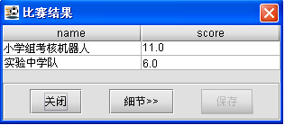
图1 系统显示的最终比赛结果
●机器人打包：打包后的机器人统一为“zip”格式，由AI-RCJ系统提供的机器人打包程序自动压缩，是选手设计的机器人文件压缩包。
比赛时长与方式：
场次 | 挑战时间 | 比赛方式
小学组资格赛 | 45分钟 | 现场编写机器人，并挑战小学组考核机器人
初中组资格赛 | 60分钟 | 现场编写机器人，并挑战初中组考核机器人
高中组资格赛 | 60分钟 | 现场编写机器人，并挑战高中组考核机器人
分组循环赛 | 90分钟 | 前12名分组进行单循环赛
1.资格赛流程：
小学组各个参赛队伍限1名队员进入资格赛场地；初中组和高中组的各个参赛队伍必须是2名队员进入资格赛场地。
（1）裁判分发“资格赛成绩记录表”给每个参赛选手，并填写队伍信息。
（2）参赛选手检查考核机器人(文件)是否已经正确安装。
（3）在裁判示意开始后，各队伍开始编写程序，在规定的挑战时间内编写出机器人程序并与考核机器人进行比赛。
（4）在规定的挑战时间内，参赛选手可调试、修改自己的机器人，可多次与考核机器人进行比赛，最终在“资格赛成绩记录表”记录自己满意的最终比赛结果并举手示意裁判检查。
（5）在裁判检查确认之前，选手不能关闭系统显示的最终比赛结果，如果关闭，此场成绩不算。
（6）裁判检查最终比赛结果真实性。
（7）参赛选手在裁判检查后，利用AI-RCJ平台把自己的机器人打包，把打包后的文件和需要备份的源代码等资料一同拷贝到服务器上，裁判确认无误后，收集当场资格赛参赛选手的“资格赛成绩记录表”以备统计。
（8）统计分数：资格赛结束，裁判按下表统计分数，最后按所有分总和排出参赛选手名次高低。
比赛等级 | 进球计分 | 输球计分
资格赛 | 加2分 | 扣1分
例如：小学组考核机器人与实验中学队比赛结果为11:6，则实验中学队的总分=(6*2)-(11*1)=1分。
（9）资格赛过程中，如果参赛选手电脑出现死机、系统崩溃或AI-RCJ平台不能运行等问题，选手可向裁判请示更换电脑。
（10）如果在规定的挑战时间内无法提交比赛结果，裁判将判定此参赛选手弃权。
（11）在资格赛中，如果有多名分数并列队伍以致进入分组循环赛队伍超过12名，则排在最后几名的同分队伍先进行分组循环赛资格争夺赛，该争夺赛在资格赛后马上进行。比赛方式说明如下：裁判让分组循环赛资格争夺赛各参赛选手抽签决定分组次序，1号与2号挑战，3号与4号挑战，5号和6号挑战，依此类推。每组的获胜方再进行下一轮重新抽签分组挑战。每轮比赛中，如果队伍数为单数，则最后一号直接进入下一轮挑战。如果分组循环赛资格争夺赛有两个名额，则1对2、3对4的胜利者直接进入决赛,依此类推。如果分组循环赛资格争夺赛有3个名额，则1对2、3对4的落败方相互挑战再去争夺第3个名额。
2.分组循环赛流程：
（1）比赛开始前，参赛选手有10分钟修改、调试自己机器人的时间。参赛选手从原来使用的电脑或者服务器取得自己的机器人程序进行修改、调试后，再上传到服务器。
（2）资格赛前12名队伍以抽签的形式分为3个小组，每个小组4个队伍，小组里的队伍进行单循环赛。
（3）按照对战顺序，裁判选定参赛队伍在服务器进行比赛，所有选手可通过连接到服务器的投影仪观看比赛过程。
（4）每场比赛完毕，裁判在“分组循环赛评分表”上记录此次对战最终比赛结果，并三方签名确认。
（5）每场比赛的胜方获得3个积分，平得1分，负得0分。全部比赛进行完毕后，各小组的队伍按积分高低排定名次。如果两支或更多球队积分相同，则按照以下顺序排定名次：①积分相同球队之间的胜负关系占优者出线；②积分相同球队之间比赛中净胜球数多者出线；③积分相同球队之间比赛中进球多者出线；④全部小组比赛中总净胜球数多者出线；⑤全部小组比赛中总进球数多者出线；⑥按资格赛的名次决定出线者。
（6）每个小组积分第一名得100，第二名得95，第三名得90，第四名得85。参赛队伍分组循环赛得分占其总分数的60%。
编程要求：
1.决赛所选用的AI-RCJ系统版本以官方网站公布的为准确，里面的一些帮助文档和例子程序会与普通版本有所区别。
2.各队员不能夹带任何参考资料进入比赛现场，同队成员间可以在不违反现场纪律和不影响其它队伍的基础上进行相互交流。
3.机器人源代码的编写：各个组别都可以使用图形化编程或代码编程方式，可以使用AI-RCJ系统支持的各种语言。
4.项目名称、代码文件、团队命名规范请参考附录二。
5.机器人文件是指比赛中运作的机器人的文件，有时候我们直接简略称作为AI-RCJ机器人或者更简略的直接称之为机器人，这个文件必须是采用AI-RCJ平台的机器人管理所导出的zip文件。
6.机器人编写好并导出为zip文件后，新建一个以自己学校名字命名的文件夹，把该zip文件和需要备份的其它文件（如代码文件）拷贝到该文件夹下面，并把整个文件夹上传到比赛指定的服务器，上传后通知裁判对自己的机器人做检查。
7.比赛一律接受打包后的机器人文件，即上一条提到的zip格式文件，合格的机器人文件是AI-RCJ平台能够识别并在平台机器人选择列表中能显示出，选取此机器人能够正常运作，机器人程序是安全的、不会破坏操作系统、不会操作本地文件且命名、描述信息正确的机器人。机器人文件是否合格，由裁判检查后决定。
比赛纪律：
1.各参赛队伍应根据比赛时间安排，提前进入比赛区域，做赛前检查及准备调试。
2.各参赛队伍按照要求，派出规定数量的队员进入比赛区域对机器人编程、调试。
3.所有参赛队的教练员、指导老师等，不得进入赛前检查区域，违规者将被罚警告记录在案。情节严重者将扣参赛队伍比赛分数。
4.决赛迟到，根据裁判判断，比赛开始后的5分钟内参赛队伍没有报到，裁判将判决此场比赛参赛队伍弃权。
5.竞赛期间，凡是规则中没有说明的事项由裁判决定。
第二阶段
机器人现场主题创作：
分组循环赛参赛队伍依据组委会统一提供的机器人构件（全国决赛采用“中鸣积木系列——基本套装”器材）按罚点球（高尔夫球）的主题依序进行现场机器人搭建、编程及动作展示。参赛队伍该阶段的得分占其总分数的40%，与第一阶段得分相加后为参赛队伍的最终得分。
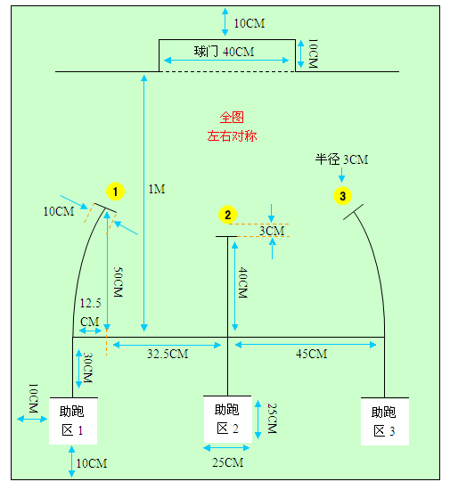
场地描述：
黑色线宽为2CM，白色方块为助跑区，黄色圆点为罚球点，场地其它区域为浅绿色（RGB：177、217、175），所有转弯角均为90度直角，场地相关尺寸数据如图所示。
比赛要求：
1.机器人由助跑区（现场公布）出发，运行至罚球点（现场公布）将高尔夫球“踢”向球门，然后返回至助跑区（现场公布）视为本次罚点球结束，连续罚球四次。罚球点的罚球数量及顺序现场公布，三个组别难度也不相同。
2.动作展示过程中机器人启动仅限1次。
3.成功进球：高尔夫球全部进入球门线内（之后高尔夫球位置的变化均与本次罚点球无关）。
4.成功返回规定助跑区：全部轮子位于规定助跑区内且保持3秒钟时长的静止状态。
5.成功罚点球：在未出现机器人脱离黑线运行或突然停止运行的情况下，成功进球且成功返回规定助跑区视为本次罚点球成功。
6.动作展示结束：机器人脱离黑线运行；突然停止运行；连续完成四次罚球。
7.高尔夫球由裁判放置于罚球点。
用时：90分钟/组别。
相关说明：
1.机器人搭建须本队所有队员协作进行；编程须本队所有队员协作进行；动作展示仅限一次，按检录后的抽签顺序进行。
2.在规定用时内可进行机器人搭建、编程、场地调试及程序调整。
评分标准：机器人搭建：30分 机器人编程：30分 动作展示：40分
机器人成功罚点球四次 | 机器人搭建：30分 机器人编程：30分 动作展示：40分
机器人成功罚点球三次 | 机器人搭建：30分 机器人编程：30分 动作展示：30分
机器人成功罚点球二次 | 机器人搭建：30分 机器人编程：30分 动作展示：20分
机器人成功罚点球一次 | 机器人搭建：30分 机器人编程：30分 动作展示：10分
机器人未能成功完成一次罚球 | 机器人搭建：30分 机器人编程：30分 动作展示：0分
规定用时内完成机器人搭建但未进行程序导入 | 机器人搭建：30分 机器人编程：0分 动作展示：0分
规定用时内未完成机器人搭建 | 机器人搭建：0分 机器人编程：0分 动作展示：0分
迟到5分钟以上 | 机器人搭建：0分 机器人编程：0分 动作展示：0分
放弃比赛 | 机器人搭建：0分 机器人编程：0分 动作展示：0分

附录一 术语表
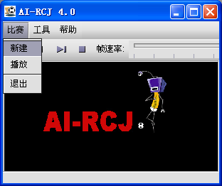
场（Match）：一般指一场比赛中的“场”，一场比赛即使用AIRobot运行一场比赛。场通常是比赛中的最小单元。如下图使用AIRobot“比赛”->“新建”创建的就是一场比赛。
单位时间：单位时间指机器人运行的最小时间单位，一个单位时间可以看作一个机器人调度时钟周期或者一帧。或者简单理解为AIRobot运行中机器人动作一次。

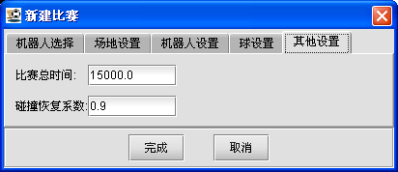
比赛时间：是指一场比赛的总时间（单位时间）。如下图。

胜（赢）负（输）一场：进球数多的队算赢得此场比赛，进球数少的队算战败，如果双方进球数相同，那么此场算平局。

净胜球数：净胜球数是指在一系列比赛中一个队各场比赛进球数的总和减去失球数的总和的值。

总进球数：总胜轮数是指在一系列比赛中一个队各场比赛进球数的总和。

循环赛：循环赛分为单循环和双循环两种，它是指一组机器人足球队循环进行比赛，如果是单循环，那么整个循环要保证每个队都与组内其它每个队比赛且只比赛一场；如果是双循环，那么整个循环要保证每个队都与组内其它每个队比赛且只比赛两场。

附录二 机器人命名规范
1.创建机器人项目
如果编程时使用AI-RCJ 4.0系统创建机器人项目，选择“工具”->“创建机器人项目”，弹出下面对话框，填写项目名字。
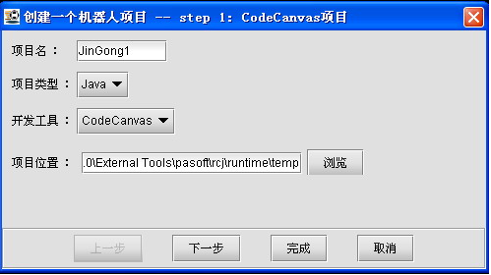
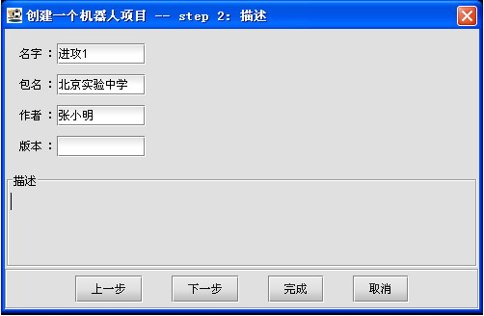
名字：填写机器人名字。
包名：填写学校名字。

2.创建团队
点击菜单“项目”->“创建机器人团队”，选择要编队的机器人。
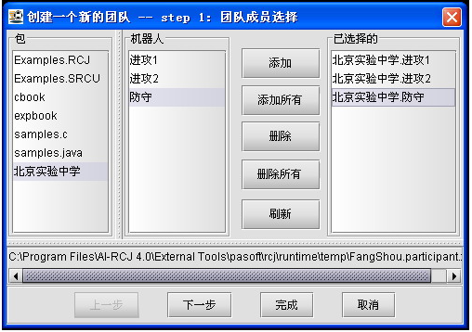
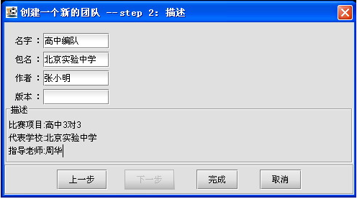
参照下图格式填写。

3.导出机器人
点击菜单“工具”->“机器人管理”，选中已编队的机器人。
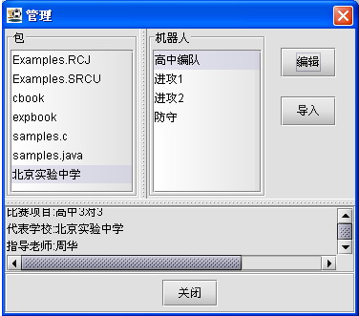
点击“编辑”，参照下图描述填写。
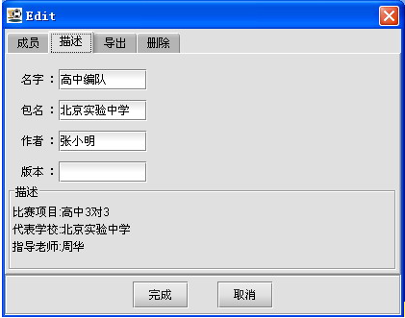
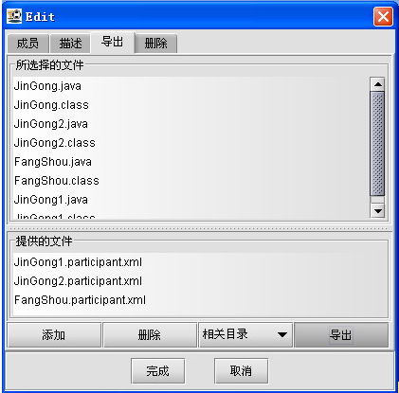
导出成zip文件。

虚拟机器人迷宫竞赛
第一阶段
一、竞赛目标
通过信息技术创新手段，以虚拟机器人为载体实现走迷宫的过程，使青少年对机器人的搭建和编程产生兴趣，增进了解，实现机器人的大众化。旨在考核参赛选手对操控智能机器人相关知识的综合运用能力，有助于提高学生的动手与动脑能力。
二、参赛范围
小学组、初中组、高中组
三、竞赛环境
1、软件环境
（1）操作系统：WINDOWS98/2000/XP（NetFramework1.1 DirectX9.0c）
（2）比赛系统:纳英特3D机器人仿真系统软件
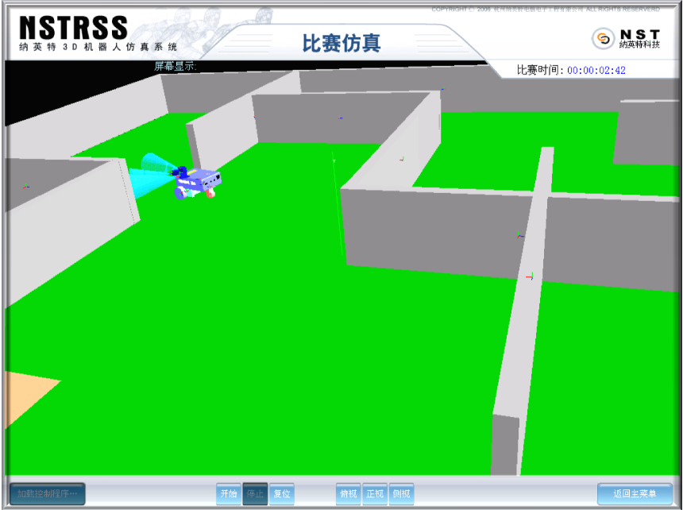

2、硬件环境
（1）电脑硬件配置:CPU600MHZ以上,内存128M以上，显卡8M支持3D（推荐配置CPU1G，内存256M，显卡32M支持3D)。
（2）电脑数量:组委会提供竞赛现场编程用电脑（每人一台），参赛选手不允许携带任何可以复制文件的工具进入竞赛现场（如U盘等）。
竞赛过程
在规定时间内参赛选手独立自主在计算机上模拟完成机器人的搭建、编程及调试，然后在计算机上模拟实现仿真机器人自主走迷宫，由起始区到终止区（出口）的全部过程。
比赛场地
1、300厘米×300厘米的迷宫由若干白色障碍块（长：30厘米、宽：30厘米、厚：2厘米）组成，四周边框、障碍块为白色。
2、终止区出口宽30cm。
3、中学和高中的任务中会有随机若干不同颜色的色块（用于调节项目的难易度，选拔赛中使用）。
参赛队伍
每支参赛队伍限1名选手。
比赛终止
1、裁判宣布入场后1分钟内，参赛队员没有入场。
2、裁判宣布停止调试，参赛队员未及时上交程序。
3、比赛过程中队员出现严重犯规事件。
比赛结束
1、机器人完成规定的任务。
2、规定的比赛时间用完。
3、参赛选手主动宣布放弃。
比赛时长
（1）机器人搭建、编程及调试：60分钟/组别
（2）完成任务：3分钟/组别
评分标准
1、规定用时内完成任务，成绩以用时较少的一次为准。
2、规定用时间内未能完成任务，成绩记为3分钟。
3、参赛队伍完成任务用时最少者最优，以此类推进行成绩统计与排名。
4、排名第一得100分、第二得99分、第三得98分，以此类推。
5、规定用时内未能完成机器人搭建或编程者排名最末，得分为零。
资格赛
比赛任务：比赛机器人从指定的起始区（绿色区）出发，开始计时，在迷宫场地中机器人选择最短路径走出迷宫，在指定停止区（黄色区）停止，终止记时。
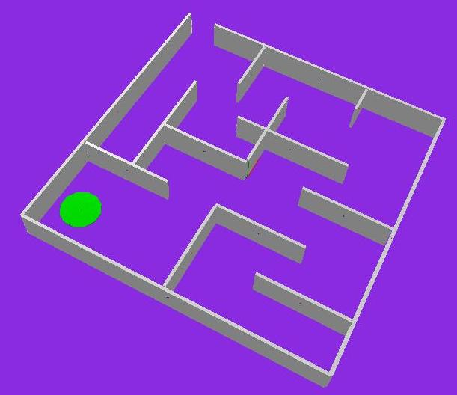
起始区
终止区

（迷宫场地参考图，比赛现场迷宫场地形态有可能变化）
选拔赛
小学组比赛任务：比赛机器人从指定的起始区（绿色区）出发，开始计时，在迷宫场地中机器人选择最短路径走出迷宫，在指定停止区（黄色区）停止，终止记时。
起始区
终止区

（迷宫场地参考图，比赛现场迷宫场地形态有可能变化）
中学组比赛任务：比赛机器人从指定的起始区（绿色区）出发，开始计时，在迷宫场地中会有一随机放置的色块（红色），若机器人在走迷宫的过程中经过此色块，则比赛成绩则在原时间（走到终止区系统自动记时时间）基础上减去6秒的成绩；若机器人未经过，则比赛时间为原时间；当机器人走到终止区，停止记时。
起始区
终止区
红色色块

（迷宫场地参考图，比赛现场迷宫场地形态及色块位置有可能变化）
高中组比赛任务：比赛机器人从指定的起始区（绿色区）出发，开始计时，在迷宫场地中会有三个随机放置的色块，分别为红色（对应分值4秒）、黄色（对应分值为5秒）、黑色（对应分值为6秒），若机器人经过这些色块，比赛成绩则在原时间（走到终止区系统自动记时时间）基础上减去色块所对应的分值，若机器人未经过色块，则比赛时间为原时间；当机器人走到终止区，停止记时。
起始区
终止区
红色色块
黄色色块
黑色色块

（迷宫场地参考图，比赛现场迷宫场地形态及色块位置有可能变化）
相关说明
1、计时从机器人身体的任何一部分最先越过起始区开始，至机器人身体的最后一部分到达终点区结束。
2、仿真比赛过程中配件马达的转速是默认的，不能调节。
3、现场比赛成绩由裁判员确定并由参赛选手当场确认，逾期不得追诉和更改。
4、参赛选手对裁判的决定必须服从，如有不同意见可以向竞赛裁判委员会提出复议，须在下轮比赛前，否则无效。
5、每个程序比赛2次，取其中较好的一次成绩，但2次比赛中间不得更换机器人和机器人程序。
6、资格赛排名前12支参赛队伍晋级选拔赛，如因得分相同致使有晋级资格的队伍总数超出12支，将由排名最后的队伍再次通过完成任务的方式进行争夺直至产生12支晋级队伍。
7、选拔赛参赛队伍得分占其总分数的60%。

第二阶段
机器人现场主题创作
选拔赛参赛队伍依据组委会统一提供的机器人构件（全国决赛采用“纳英特积木式机器人平台”器材）按走迷宫的主题依序进行现场机器人搭建、编程及动作展示。参赛队伍该阶段的得分占其总分数的40%，与第一阶段得分相加后为参赛队伍的最终得分。
比赛场地
起始区
终止区

（迷宫场地参考图）
200厘米×200厘米的迷宫由若干白色实物障碍块（长：30厘米、宽：30厘米、厚：2厘米）组成，四周边框、障碍块为白色，终止区出口宽30cm。迷宫场地图形现场公布，三个组别在迷宫场地图形设计上有一定的难度差异。
用时：90分钟/组别
相关说明：
1、动作展示仅限一次，按检录后的抽签顺序进行。
2、在规定用时内可进行机器人搭建、编程、程序导入、场地调试及程序调整。
评分标准：机器人搭建：30分 机器人编程：30分 动作展示：40分
机器人完成动作展示 | 机器人搭建：30分  机器人编程：30分  动作展示：40分
机器人在场地内原地旋转运动连续5圈（含5圈）以上或启动状态下滞留同一位置超过10秒钟 | 机器人搭建：30分  机器人编程：30分  动作展示：0分
机器人动作展示过程中突然停止运行 | 机器人搭建：30分  机器人编程：30分  动作展示：0分
规定用时内完成机器人搭建但未进行程序导入 | 机器人搭建：30分  机器人编程：0分  动作展示：0分
规定用时内未完成机器人搭建 | 机器人搭建：0分  机器人编程：0分  动作展示：0分
迟到5分钟以上 | 机器人搭建：0分  机器人编程：0分  动作展示：0分
放弃比赛 | 机器人搭建：0分  机器人编程：0分  动作展示：0分

智能机器人创新设计
第一阶段
智能机器人作品创新设计：
智能机器人创新设计评选的目的是为了激发青少年的创新意识，鼓励机器人爱好者在机器人开发和使用中自主创新，以创新为主题，设计制作各种新颖的机器人项目，实现机器人的机械、电子、气动、软件以及传感器等方面的扩展应用，从而推动机器人应用的不断发展。
创新设计选题：智能机器人创新设计第一步是选题，选题应该遵循以下基本原则。
1.题目来源于生活，服务于生活。
2.科学性、新颖性、展示性。
3.根据自身能力判断可行性。
创新设计途径：
1.模仿：在已有成果的基础上，充分利用智能机器人技术，模仿其结构和控制原理。在过程中实践，在实践中应用。
2.改进：在参考原有功能和设计结构的基础上，进一步丰富和完善智能系统，使之功能更全面，更高效。
3.发明创造：历史上没有的。
评选原则：
1.可行性原则：所设计的机器人应具备良好的可操作性和安全性。作品完成后还应充分考虑到其他人员在使用时是否能顺利启动，或者使其经过一定的努力也可以完成某一项功能或任务。鼓励设计者利用现有资源，整合废旧材料以最少的成本投入完成相关活动，显现出环保节能意识。
2.创新性原则：创新是技术活动的本质所在，在设计机器人作品时，师生应根据日常生活经验，展开丰富、科学的联想，并积极付诸实践。创造新方法、新成果、新价值。
3.智能性原则：机器人创新设计不同于一般的科技发明，其核心重在体现作品自身的智能化（如感知、规划、动作和协同等能力）。设计好的机器人创新作品可按照周围环境所提供的信息，利用各种传感器和动力装置进行信息的获取和输出，并能按照预设的程序指令决定自己的行动，要有一定的自主能力。这也正是机器人创新设计的魅力所在。
4.趣味性原则：设计者应该结合自己年龄特点、任务过程及完成情况，使作品具有一定的知识性和趣味性。使参与者和观赏者都能对该项目产生浓厚的兴趣，给予足够的关注。
5.可发展性原则：一个好的创新作品应该是有生长点的。选手可以在知识与能力的拓展后，继续完善其作品，使之具备更好的性能。反之，一次成型、一步到位的作品往往是缺少生命力的，不具备可挖掘的潜力。学生发展的潜力和空间也会因此而搁浅。例如：会弹琴的机器人，在设计之初，作者预想的结果仅仅是让设计好的机械手臂在标准的电子琴键上按照程序指令演奏一两首脍炙人口的儿童歌曲。随着设计者年龄的增长以及思维能力、技术水平的提高，作品被重新定位为键盘指法教学机器人，它的功能早已经不仅仅局限于演奏，而是能帮助在指法学习上有困难的人快速、直观地掌握键盘指法的切换，成为集教学、娱乐于一身的智能机器人作品。
评审要求：
1.参加活动的机器人推荐使用紫光教育机器人产品等作为大赛器材，也可以改造或自制。参评机器人在指定的场地、规定时间内进行比赛，由专家以创新动作的难度、完成任务的准确程度及参加者现场答辩情况来综合评分。
2.参评机器人创新设计按照参评选手的年龄分组，即按小学组、初中组和高中组分别进行展示评比。
3.智能机器人创新设计展示场地长3m、宽2m。如需道具，请参评队自备，道具不可超出长2m×宽1.5m，且安装拆卸方便。
4.参评智能机器人尺寸不超过50cm×50cm×50cm，其型号、重量和数量等无任何要求。
5.智能机器人创新设计项目展示顺序于评比当天抽签决定，展示项目服从现场裁判统一指挥。参赛队应提前1小时进入展示场地，在评比前各队有10分钟的准备时间；陈述和演示时间不超过3分钟；演示时，允许1～3名参评队员（包括解说员）进入场地，答辩时间为3分钟。
评审标准：
本项目将按组别由评委在演示当天现场评比，评审标准如下：
1.机器人设计创造性：20分。
2.机器人性能独特，外观新颖：20分。
3.表演方案设计和制作工艺：20分。
4.实用价值，系统可靠性：20分。
5.介绍、说明和答辩：20分。
其他要求：
1.参评作品必须是参评者自主开发制作的创新作品，且未参加过其他任何比赛。
2.参评队必须提供一份正式报告，包括作品名称、选手基本情况、作品简介、研制过程、创意设计及结构搭建的新颖性、科学性、实用性、先进性和未来价值，以及自我评价、指导教师评价和参考等。
3.参评队必须提供参评作品不同角度外观彩色照片或研制过程图片与VCD声像资料。
参赛队伍该阶段的得分占其总分数的60%。

第二阶段
机器人现场主题创作：
参赛队伍依据组委会统一提供的机器人构件（全国决赛采用“紫光教育机器人产品”器材）按搬运物体主题依序进行现场机器人搭建、编程及动作展示。参赛队伍该阶段的得分占其总分数的40%，与第一阶段得分相加后为参赛队伍的最终得分。
场地描述：
跑道水平方向外侧黑色线最大间距为250cm，垂直方向外侧黑色线最大间距为150cm，跑道宽度为30cm，黑色线宽为2cm，设有白色的开始区和黑色的障碍区，尺寸均为60cmX30cm。
比赛要求：
1.机器人由开始区出发，按照规定的方向（顺时针方向或逆时针方向/现场公布）沿着环形跑道运行，最终将所搬运的物体摆放在指定位置（白色的开始区或黑色的障碍区/现场公布）区域内，动作展示结束。
2.物体起始摆放位置现场公布（白色的开始区或黑色的障碍区）。
3.三个组别机器人动作展示所需运行的跑道圈数现场公布，要有一定的难度差异。
物体说明：尺寸（5cmX5cmX5cm）、重量（50g）。
用时：90分钟/组别。
相关说明：
1.机器人搭建须本队所有队员协作进行；编程须本队所有队员协作进行；动作展示仅限一次，按检录后的抽签顺序进行。
2.在规定用时内可进行机器人搭建、编程、场地调试及程序调整。
评分标准：机器人搭建：30分 机器人编程：30分 动作展示：40分
机器人完成动作说明 | 评分说明
机器人完成动作展示 | 机器人搭建：30分  机器人编程：30分  动作展示：40分
机器人动作展示过程中脱离跑道运行或停止运行 | 机器人搭建：30分  机器人编程：30分  动作展示：0分
机器人所搬运的物体摆放在指定位置区域外（含压黑色线） | 机器人搭建：30分  机器人编程：30分  动作展示：0分
机器人动作展示过程中所搬运的物体脱落或不能夹起物体 | 机器人搭建：30分  机器人编程：30分  动作展示：0分
规定用时内完成机器人搭建但未进行程序导入 | 机器人搭建：30分  机器人编程：0分  动作展示：0分
规定用时内未完成机器人搭建 | 机器人搭建：0分  机器人编程：0分  动作展示：0分
迟到5分钟以上 | 机器人搭建：0分  机器人编程：0分  动作展示：0分
放弃比赛 | 机器人搭建：0分  机器人编程：0分  动作展示：0分

四、教师竞赛项目
教学实践评优
评选目标：遵循教育部提出的信息技术要“走进课堂、服务教学、面向学生”的方针，在现代教育观的指导下，提高教师将信息技术应用于课堂教学的能力，把课程改革的理念转化为教师课堂教学的行为，为教师搭建一个展示才华和相互交流的平台，以竞赛推进信息技术在教育教学中的应用。
参赛对象：在中小学从事教学工作的教师。
参赛范围：教育部规定的小学（幼教）、初中和普通高中学段所有年级的所有学科。
参赛内容与要求：
为了让参赛教师全面展示课堂教学能力和应用信息技术的能力，我们把竞赛内容确定为教学设计、教学实施和教学反思三个基本环节。
1.教学设计：
教学设计是一种教师创设和发展学习环境的思维方法。课堂教学本质是活动的教学，就是在学科领域内的一定的思维活动和认识活动的教学，一节课在教学目标确定后，是通过一系列有联系的教学活动来实施目标的。教学设计的重点是教学活动结构的设计，它是一种提纲式的预设，只是提示教师要设计什么，而不是要教师按程式化模式去机械地设计教学过程，有了这一骨架，就可以支撑起丰富的、符合教师个性特点的教学形态。信息技术与学科整合教学活动的设计，包括教学目标、教学活动、工具和资源、设施环境及教学评价等基本要素。
a.教学目标 在信息技术环境下学科教学活动的目标，要兼及学科教学目标和学生信息技术素养的培养目标，后者是指在学科领域背景下学生应用信息技术工具进行探索、表达和交流的能力。一节课教学的目标是有限和具体的，是可以检测的，切忌目标大而空。
b.教学活动 教学活动分为课前准备和正课活动两个部分，正课活动的设计是多样化的，例如可包括导入、讲授、提问、小组讨论、合作学习、探究学习、自学、训练与练习和总结归纳等教学活动。要注意教学活动是为实现教学目标而设计的，技术是实现教学目标的工具，切忌那些脱离学科背景和目标、为技术而技术的活动。
c.工具和资源 在信息技术环境下，教与学的工具和资源主要指数字化的学习工具和学习资源。这一要素设计的重点是工具和资源的选择。选择的准则一是要有助于教学目标的实现，二是要符合学生认知的年龄特点，三是要考虑课堂教学时间和信息技术设施环境的制约。在本次活动中，我们倡导学习工具和学习资源选择要面向学生，不仅仅是给学生看的，更重要的是能让学生自己动手找和动手做的。
d.设施环境 设施环境的设计主要是指信息技术设施环境的设计。这里要特别强调数字化教学活动并不机械地要求学生人手一台计算机，学习活动也并不等同于上机活动，从我国中小学信息技术设施配置的实际出发，本次教学实践活动所规定的信息技术环境，包括多媒体教学播放点、多媒体教室（普通多媒体教室或联网的多媒体教室）和网络教室（进入互联网的普通教室或联网的计算机教室）等多种类型的环境。
e.教学评价 教学评价设计主要是教学的过程性评价设计。过程性评价是一个宽泛的概念，形式也是多样化的，一般的形式包括课堂观察、评价量表、纸笔练习和测验等。在信息技术与学科整合的教学实践中，应用评价量表对学生的数字化报告和作品开展评价是一种常用的形式，但也要注意其他评价形式的应用，例如，用问题引导的课堂上的对话、问答也是一种形式，而且是课堂上最常用的形式。
2.教学实施：
教学实施是实现教学目标最重要的环节，一节好课是通过学生和教师在课堂上的交互生成的，因此，有了好的教学设计只是成功的一半，并不完全表明上的课就是一堂好课。在本次活动中，教学实施的重点是课堂教学中教学行为的分析、评价和探讨。
课堂教学行为中最基本的、最易观察的就是教学技能。它可分为导入、讲解、提问、直观演示、多媒体学习工具和学习资源的运用、归纳总结和学生评价等技能。本次活动强调教师教学技能是否具有层次性，是否清楚、明了，是否反映了教学的主要内容，是否具有启发性。
教学过程是教师和学生共同参与、互动的过程。课堂教学中学生学习行为，包括学生的参与（包括思维的参与、实践的参与、语言的参与），师生的交流，与学生已有经验的联系，学生的学习情绪，学生的探究欲望等。以学生为中心的教学，要求教师在教学过程中不仅要关注教，更要关注学，例如，是否能与学生有效地沟通、是否了解学生的意图及其问题所在，是否注重为学生创造有利于交流的宽松环境。
在信息技术应用上能够体现信息技术的开放性、共享性、交互性、探究性和反馈及时的优势，突出学生的主动参与，有助于促进学生学习。
3.教学反思：
课后的教学反思是一种通过自我评价提高教师教学能力的有效方法。在本次活动中，用陈述形式开展教学反思。教学反思不是教学过程的简单复述，重点是对教学的分析和再思考。陈述可围绕教学评价的三个主要问题展开：
a.这堂课是否达到了教师的预期目标？
b.课堂是怎样进行师生交互的，学生是否积极参与有意义的学习活动？
c.教师采用了哪些教学策略（强调信息技术应用于课堂教学中的策略），哪些是有效的，哪些效果甚微，为什么？
参赛程序和形式：
竞赛分为作品提交、初赛和决赛三个环节。
1.作品提交：
包括以下内容：
a．（在线）填写全国组委会统一制订的参评报名表。
b．（在线）提交参评课的教学设计电子稿（Word格式）和教学反思电子稿（Word格式），两部分可在同一文档内体现。
2.初赛：
参加初赛的作品分为小学（幼教）组、初中组和高中组，由全国组委会组织有关专家组成评选小组负责初赛的评选，确定入围决赛的比例，向选手发出入围决赛的通知。
3.决赛：
（1）参加决赛的教师须将报送的作品和相应资料统一打包刻录光盘（VCD或DVD格式），以邮寄的方式提交（光盘上注明全国组委会分配的竞赛编号），包括：
a.初评时所提交的教学设计电子稿（Word格式）和教学反思电子稿（Word格式），两部分可在同一文档内体现。
b.初评时所提交教学设计的完整课堂教学实况录像（mpeg格式）。
c.初评时所提交教学设计的教学课件（能在Windows XP或Windows 2000环境下运行）及相应的运行系统软件。
（2）决赛将以“陈述与答辩”或“借班上课”的形式进行。
（3）在决赛阶段，参赛教师要注意以下事项：
a.必须是教学设计的设计者和施教者亲自参加决赛，不能委托他人代表。
b.要在规定的时间内，根据评委会专家的提问，完成答辩。若超时，评委会有权终止参评选手的答辩。
评审标准：
1.初赛评审标准：
评价项目 | 评价内容 | 权重
科学性 | 没有科学性错误 | 5
教学目标 | 兼及学科教学目标和学生信息技术素养的培养目标，符合教学大纲和课程改革要求，明确具体，可操作、可检测 | 10
信息技术与学科整合 | 体现现代教育思想、理念，能够将信息技术作为教与学的工具、方法和手段融于教学过程之中，能够有意识地渗透信息意识的教育 | 20
教师课堂教学行为 | 在导入、讲解、提问、直观演示、多媒体使用、总结和评价学生等环节，展示教师的教学技能水平 | 10
教师课堂教学行为 | 是否能与学生有效地沟通，是否了解学生的意图及其问题所在，是否注重为学生创造有利于交流的宽松环境 | 10
教师课堂教学行为 | 能够体现信息技术的开放性、共享性、交互性、研究性和反馈及时的优势，突出学习主体的主动参与，有助于促进学生学习 | 10
教学效果 | 能够较好地实现教学目标 | 15
教学设计及教学反思 | 符合参评内容中提出的各项要求，文字结构清晰、流畅 | 10
教学课件 | 能够清晰、准确地展现教学内容，有助于帮助学生学会学习 | 10
新技术应用探索 | 1.新的交互技术  （1）电子交互白板在教学中有效应用  （2）社会交互软件（博客等）在教学中有效应用  （3）基于Moodle平台开发的课程及教学实践  2.新的模拟和仿真技术  （1）数学和科学学习中的虚拟现实模拟技术  （2）概念图技术  3.基于网络的远程合作学习  4.农村远程教育“三种模式”环境下的教学 | ＋10
评价内容 | 权重
体现现代教育思想、理念，能够将信息技术作为教与学的工具、方法和手段融于教学过程之中，强调培养学生思维和解决问题能力，突出教学创新 | 30
能够体现信息技术的开放性、共享性、交互性、研究性和反馈及时的优势，突出学习主体的主动参与，有助于促进学生学习 | 30
演示文稿能够准确地反映教学设计、教学过程和教学课件的特征 | 10
陈述及答辩语言流畅，表达准确完整、重点突出 | 15
能够对自己的教学设计进行理性反思 | 15
新技术应用探索：  1.新的交互技术  （1）电子交互白板在教学中有效应用  （2）社会交互软件（博客等）在教学中有效应用  （3）基于Moodle平台开发的课程及教学实践  2.新的模拟和仿真技术  （1）数学和科学学习中的虚拟现实模拟技术  （2）概念图技术  3.基于网络的远程合作学习  4.农村远程教育“三种模式”环境下的教学 | +10
2.决赛评审标准：
（1）陈述与答辩

（2）借班上课
评价内容 | 权重
体现现代教育思想、理念，强调培养学生思维和解决问题能力，突出教学创新 | 25
能够将信息技术作为教与学的工具、方法和手段融于教学过程之中，体现信息技术的开放性、共享性、交互性、研究性和反馈及时的优势 | 25
突出学习主体的主动参与，突出课堂师生互动，有助于促进学生学习 | 20
应用的教学资源或课件能够准确地反映教学设计、教学过程和教学课件的特征 | 10
语言流畅、表达准确完整、重点突出 | 20
新技术应用探索  1.新的交互技术  电子交互白板在教学中应用  社会交互软件（博客等）在教学中应用  基于Moodle平台开发的课程及教学实践  2.新的模拟和仿真技术  数学和科学学习中的虚拟现实模拟技术  概念图技术  3.基于网络的远程合作学习  4.农村远程教育“三种模式”环境下的教学 | +10
优秀课件评选
评选目标：优秀课件评选是为遵循教育部提出的信息技术要“走进课堂、服务教学、面向学生”的要求而举办的竞赛项目。该赛项既是一线教师展示、交流的平台，也是考查参赛选手信息素养和整合能力的手段。
参赛内容：
本赛项所指的“课件”是广义的课件，它包括面向教育部规定的小学（幼教）、初中和普通高中学段所有学科的能辅助教与学的课件、学件、积件、工具小软件等。本赛项鼓励创新、倡导实用，对于辅助学生观察和认知的全景图、教育游戏、互动性强的非网页式的学件、充满教学设计的精彩教学视频短片、帮助学生自主探究的实验型积件等给予适当加分。参赛作品的制作平台不限、格式不限，体积不超过30M。
参赛对象：
中小学各科教师、幼儿教师。参赛选手分为三组：（幼教）小学组、初中组和高中组。
参赛程序和形式：
竞赛分为作品提交、初赛和决赛三个环节。
1.作品提交：
参赛选手须首先提交参赛作品，包括：
a.（在线）填写全国组委会统一制订的参评报名表。
b.（在线）提交参赛作品。为便于统计与评比，参赛作品需统一打包压缩为“ID考号—姓名—课件名称.rar”，文件包中除了要有课件作品外，还应包括以下说明文件：设置单独的课件说明文档，对作品的课程背景、教材版本、课程或知识点名称、设计理念或思路、操作指南等进行说明；设置单独的作者信息文档；尽量提供课件相关的教学设计及教学反思文档；如果参赛课件采用的制作平台为非常用软件，需要附带制作平台的安装或播放文件。
2.初赛：
参加初赛的作品分为小学（幼教）组、初中组和高中组，由全国组委会组织有关专家组成评选小组负责初赛的评选，确定入围决赛的比例，向选手发出入围决赛的通知。
3.决赛：
决赛方式包括：评委对决赛作品进行复评；参赛选手根据命题上机现场制作，完成如素材的处理、元件的制作、元件的拼装、元件的动作设计、小作品或课件片段的制作等任务；参赛选手针对参赛作品进行现场演示与陈述，并对评委的提问进行答辩。
作品要求：
1.参赛作品必须保证符合国家相关法律法规和作品的原创性，不侵犯任何第三方的知识产权或其他权益，资料引用要注明来源，不得出现其他商业性广告语和任何外部链接。同时参赛者同意对任何违反前述所造成的第三方索赔负全部责任。
2.运行环境不低于Windows98操作系统。网络版多媒体课件应能用IE浏览器播放。

3.基于保护作品版权，维护作者权益，课件必须在不影响作品演示的前提下，在封面或其他显著位置注明作者名字及单位名称，并添加NOC活动标志。Logo图片可通过直接保存网站首页中的标志而获得。
4.课件的片头或封面或其他显著位置应出现规范的教材版本、课程或知识点名称，样式不限。如：湖南教育出版社义务教育课程标准实验教科书《地理》八年级上册第三章第三节《中国的水资源》。
5.课件中的视像、动画、声音等均应尽量采用通用格式，配音应为标准普通话配音（不包括英语课件）。
6.课件操作应易上手，按钮要明显，相关提示语句要写全，且应方便传播共享。
7.曾经用于其他各种形式竞赛的课件作品不得参加本次比赛，一经发现，将撤销选手的比赛资格。
8.参加本赛项的选手不得再参加本活动的其他赛项（学生赛项指导教师除外），而且只能提交一件参赛作品。
9.本着公正、严谨的态度，参赛作品上传后不能再更改，上传的即为最终作品，请各位作者认真对待。
评审标准：
1.初赛评审标准：
评价内容 | 权重
概念描述科学性、问题表述的准确性、引用资料的正确性、认知逻辑的合理性 | 20
直观性、趣味性、启发性、针对性、创新性 | 25
实用性、稳定性、易操作性、可移植性、易维护性 | 25
画面艺术、语言文字、声音效果 | 15
学习进度可调、学习路径可选、交互参数可调 | 9
教学策略：支持合作学习、自主学习或探究式学习 | 6
2.决赛评审标准（有额外加分设置）
对未入围决赛的参赛作品不设奖项；入围决赛的选手将根据“作品现场复评（50%）+陈述与答辩（30%）+现场制作（20%）”的成绩高低分别决出恩欧希教育信息化发明创新奖、一等奖、二等奖和三等奖。各环节评分标准如下：
（1）作品现场复评
评价内容 | 权重
课件适应教学内容、有利于教学，课件符合认知规律、结构合理、实用性强 | 20
课件技术性强、稳定、易操作 | 15
课件交互性强，课件体现人机互动、评价反馈 | 5
课件具有创新性 | 5
课件艺术性强，包括色彩、画面、音像、美工等 | 5
符合以下条件的给予额外加分：  1.作品为辅助学生观察和认知的360º虚拟全景图  2.教育游戏  3.互动性强的，利于培养学生发散性思维的非网页式的学件  4.充满教学设计的精彩教学视频短片（非课堂实录）  5.帮助学生自主探究的实验型积件  6.适用于交互式电子白板操作的课件  7.运用Moodle等非常用课件平台开发的课件  8.移植性、通用性强的课件模板 | +10
（2）陈述与答辩
评价内容 | 权重
演示文稿能够有效地反映课件的设计思路和特点、亮点 | 10
陈述及答辩语言流畅、条理清晰、概括性强、表达重点突出 | 5
能够对自己的作品进行理性反思 | 5
教师在回答评委提问时，准确完整、针对性强、不跑题 | 10
（3）现场制作
评价内容 | 权重
完成命题作品的制作，并符合命题的要求 | 10
作品质量高，艺术表现好 | 5
作品有创意 | 5

网络教研团队竞赛
竞赛目标：发挥Web2.0时代网络主体大众化的优势和网络跨越时空的优势，提升教师在网络环境下从事教学常规工作的能力、教学反思的能力和教育技术能力，感悟网络环境下的新型工作方式的优越性，养成网络环境下同侪互助的良好习惯，从而提升工作质量，提升现代教师专业发展水平。
创建教学反思与网络研讨相结合的新型教研方式，促进精英教研向大众教研的转型，实现教师生命质量新的跃迁，构建通过网络实现自我完善、可持续发展的新型教师专业发展方式。
更新教育资源观念，发挥网络积淀教育资源的优势，构建基于网络工作坊的头脑风暴的动态优化的网络教学资源新体系。
参赛对象：
中小学校（含中等专业学校、职业学校等）指定学科教师。
参赛以团队方式进行，每个团队须以学校为单位报名，限由3名学科教师、1名领队组成。领队可由参赛者兼任。决赛现场参赛者限为3名学科教师。
1.小学组设语文、数学、英语3个学科组。
2.中学组设初中和高中的语文、数学、英语、物理、化学5个学科组。
参赛内容与要求：
通过网络环境下基于协作的信息化教学设计，基于同伴互助的评价、反思与完善教学方案，基于协作与反思的陈述与答辩等环节与过程，评选出优秀网络教研团队。各环节与过程具体如下：
1.信息化教学设计（在赛场提供的网络环境下完成）。
各参赛团队根据指定的课题，在赛场提供的网络环境下自行进行信息化教学设计（编写信息技术与课程整合的教案），并作设计说明。设计说明要简要阐明设计的思路、亮点和特点。
设计必须体现新课程理念，符合课程标准要求；设计必须体现为优化课堂教学目标的实现的“整合”指导思想，避免为用技术而用技术的偏向；设计必须关注学生在学识、情感、能力等方面的发展，尽可能在培养学生高级思维能力（如分析、综合、比较、评价、创造性思维等）方面有所创新。
“整合”采取的方式不限，可依据教材特点、教学目标，选择合适的“整合”方式（能够优化课堂教学目标、符合施教者个性特点的任何“整合”方式，如：互动电子白板教学、Moodle教学、概念图与Blog教学、思维导图教学、农远“三种模式”教学、新创的教学方式等）。
本环节（过程）包括完成课件设计。
2.评价、反思与完善教学设计（在赛场提供的网络环境下完成）。
A.反思性评价。按照循环评价的方式，参赛团队对指定的其他团队所作的同题教学设计进行评价，包括有何特点与亮点、有何不足之处以及提出改进建议。评价须由全体参赛成员协作完成，评价的平台是所评价的参赛团队申请的教育Blog。
B.反思与完善原设计方案。阅读其他参赛团队对自己团队的反思性评价，并结合自己团队对其他团队的教学设计方案的评价，开展基于团队成员同侪互助的教学反思，并根据反思意见，修改原有的教学设计方案，形成新的教学设计方案，包括媒体与资源的运用等技术成果。完善后的方案上传在本团队的教育Blog上。
3.陈述与答辩。
A.陈述（用PPT）：参赛团队推选一名代表陈述本团队完善教学方案的形成过程以及该方案的亮点，同时呈现媒体与资源运用方式（时间为10分钟）；团队其他两名代表补充（时间为2分钟/人）。
B.答辩：评委根据参赛团队陈述的参赛过程情况、教学反思情况、媒体和资源运用情况等三个方面提出问题。参赛选手要在规定的时间内完成陈述与答辩，超时扣20分,必要时，评委有权终止参赛选手的陈述与答辩。

参赛程序和形式：
竞赛分为作品提交、初赛和决赛三个环节。
1.作品提交：
参赛团队须首先提交参赛作品，包括：
a.（在线）填写全国组委会统一制订的参评报名表。
b.（在线）提交作品。内容为：参赛团队自选课题的信息化教学设计电子稿（包含教学预案、教学反思、课堂实录、教学评价、教学再设计，包含在一个Word文档中）。
2.初赛：
参加初赛的作品分为小学（幼教）组、初中组和高中组，由全国组委会组织有关专家组成评选小组负责初赛的评选，确定入围决赛的比例，向选手发出入围决赛的通知。
3.决赛：
决赛参照“参赛内容与要求”的具体环节与过程进行。须注意以下事项：
（1）教学设计（含课件），评价、反思与完善，均在竞赛指定的网络环境中完成；教学课件能在Windows XP或Windows 2000环境下运行。
（2）赛项所有环节与过程均须以协作形式完成。
（3）陈述与说课有区别,切忌搞成说课；陈述必须事先制作好PPT格式的演示文稿，根据要求陈述，并配以相应的演示文稿播放；切忌照稿宣读。

评审标准：
决赛：
竞赛环节与过程 | 评价举要
信息化教学设计 | 教案的科学性；体现新课程理念；符合课程标准要求；技术的应用体现优化课堂教学目标的实现；关注学生在学识、情感、态度、价值观、能力等方面发展；“整合”采用的方式是否合理；教案与学情分析的一致性；课件质量
评价、反思与完善教学方案 | 对评价对象的教案有何长处与不足的分析；对评价对象的教案提出的修改建议是否合理、有价值；是否体现同伴互助；最终完成的教案是否比开始设计的方案更加合理
陈述与答辩 | 从陈述本团队完善教学方案的形成过程（参赛过程）中看运用网络开展同伴互助，促进教学工作的深度；从陈述最终教案的理由中看对教材的把握、对新课程的理解、在开发高级思维能力方面所作的努力；从展示的课件中看课件的质量；回答评委提出的问题的质量
整个参赛过程 | 参赛过程是否很好地体现同伴互助；网络是否在参赛过程种很好地体现出帮助教师工作、激发教学智慧、实现自我完善等方面的功用

五、备注
网络中文、网络英语、应用数学项目规则正在完善当中，稍后公布，敬请关注！

